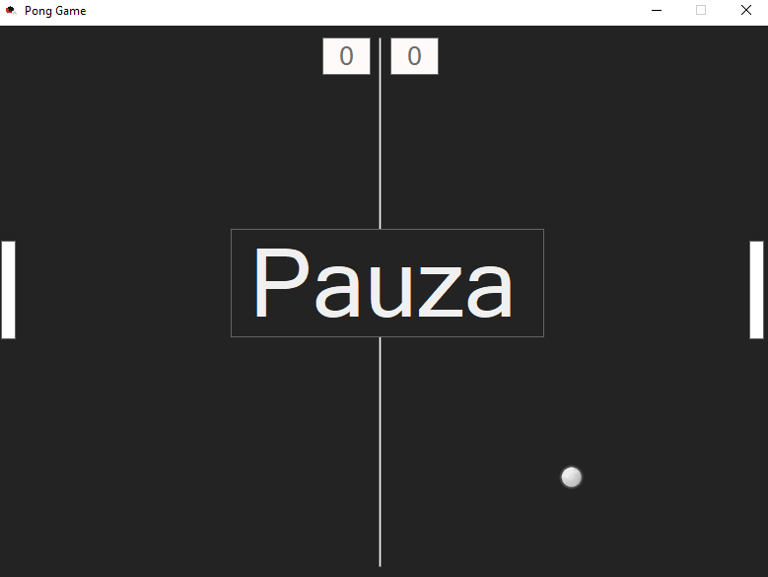**Pong**

gra komputerowa będąca symulacją tenisa stołowego przy użyciu grafiki dwuwymiarowej.

* W, S – Poruszanie się lewą platformą.
* UP, DOWN – poruszanie się prawą platformą.
* ESC – Pauza gry.

Gra wykonana na projekt z Laboratoriów z Wprowadzenia do programowania.

Autor: **Marek Bojarski**

Numer Studenta: **11529**

Grupa Laboratoryjna: **labMolen/1/IES**